**二次函数的系数与图象的关系（2）作业卷**

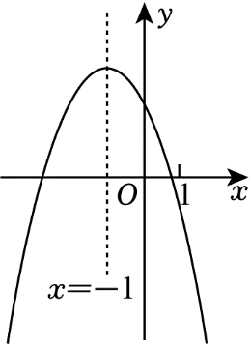1．如图，已知二次函数*y*＝*ax*2+*bx*+*c*（*a*，*b*，*c*是常数）的图象关于直线*x*＝﹣1对称，则下列五个结论：①*abc*＞0；②2*a*﹣*b*＝0；③9*a*﹣3*b*+*c*＜0；

④*a*（*m*2﹣1）+*b*（*m*+1）≤0（*m*为任意实数）；⑤3*a*+*c*＜0．其中正确的是（　　）

A．①②③ B．②③⑤ C．①②④⑤ D．①②③④⑤

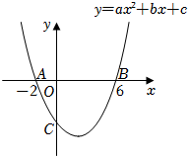2．如图，抛物线*y*＝*ax*2+*bx*+*c*与*x*轴相交于点*A*（﹣2，0）、*B*（6，0），与*y*轴相交于点*C*，小红同学得出了以下结论：①*b*2﹣4*ac*＞0；②4*a*+*b*＝0；

③当*y*＞0时，﹣2＜*x*＜6；④*a*+*b*+*c*＜0．其中正确的个数为（　　）

A．4 B．3 C．2 D．1

3．如图，已知二次函数*y*＝*ax*2+*bx*+*c*的对称轴为直线*x*＝﹣1，顶点的纵坐标为，有下列说法：

①*abc*＜0；

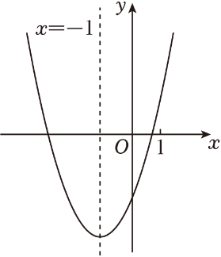②*x*＜0时，*y*的值随*x*值的增大而减小；

③3*a*+*c*＞0；

④若关于*x*的一元二次方程*ax*2+*bx*+*c*﹣*m*＝0有实数根，则．

其中正确的有（　　）

A．1个 B．2个 C．3个 D．4个

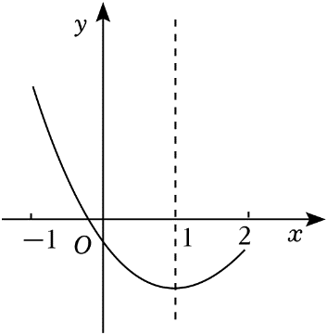4．二次函数*y*＝*ax*2+*bx*+*c*（*a*≠0）的图象如图所示，对称轴是直线*x*＝1，下列结论：①*abc*＜0；②方程*ax*2+*bx*+*c*＝0（*a*≠0）必有一个根大于2且小于3；

③若（0，*y*1），（，*y*2）是抛物线上的两点，那么*y*1＜*y*2；④11*a*+2*c*＞0；

⑤对于任意实数*m*，都有*m*（*am*+*b*）≥*a*+*b*，其中正确结论的个数是（　　）

A．5 B．4 C．3 D．2

5．若二次函数*y*＝*x*2﹣2*x*+3*a*﹣1的图象恰好只经过三个象限，则*a*的取值范围为（　　）

A．*a*＜0 B． C． D．

6．如图，抛物线*y*＝*ax*2+*bx*+*c*的对称轴是直线*x*＝﹣1，下列结论：①*abc*＞0；②*b*2﹣4*ac*＞0；③8*a*+*c*＜0；④5*a*﹣3*b*+2*c*＜0，正确的是 　 　．

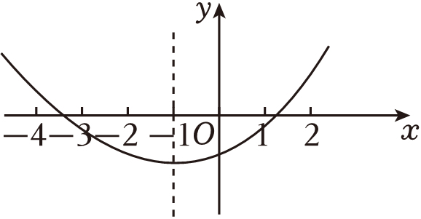

7．如图，已知抛物线*y*＝*ax*2+*bx*+*c*与*x*轴交于*A*，*B*两点，与*y*轴交于点*C*，对称轴为直线*x*＝1．

直线*y*＝﹣*x*+*c*与抛物线*y*＝*ax*2+*bx*+*c*交于*C*，*D*两点，点*D*在*x*轴下方且横坐标小于3．有下列结论：

①*abc*＜0；②*a*﹣*b*+*c*＞0；③（*am*+*b*）*m*＜*a*+*b*（*m*为任意实数）；④*a*＜﹣1．其中正确的是 　 　（填序号）．

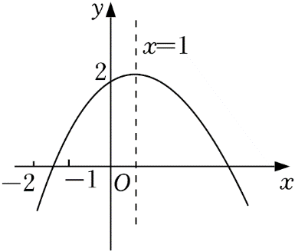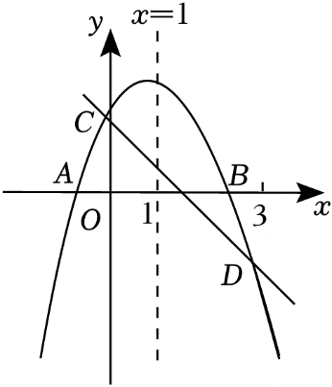

8．如图所示，二次函数*y*＝*ax*2+*bx*+*c*（*a*≠0）的图象的对称轴是直线*x*＝1，且经过点（0，2）．有下列结论：①*abc*＞0；②*b*2﹣4*ac*＞0；③*a*+*b*≥*m*（*am*+*b*）（*m*为常数）；④*x*＝﹣3和*x*＝5时函数值相等；

⑤若（2，*y*1），，（﹣2，*y*3）在该函数图象上，则*y*3＜*y*2＜*y*1；⑥8*a*+*c*＜0．

其中错误的结论是 　 　（填序号）．

9．如图，已知二次函数*y*＝*ax*2+*bx*+*c*（*a*≠0）的图象与*x*轴交于点*A*（﹣1，0），与*y*轴的交点*B*在

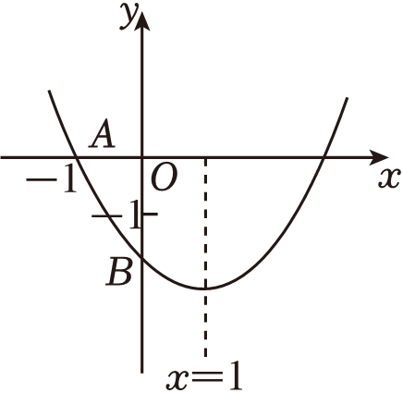（0，﹣2）和（0，﹣1）之间（不包括这两点），对称轴为直线*x*＝1．下列结论：①*bc*＞0；②4*ac*﹣*b*2＜﹣4*a*；③；④关于*x*的方程*ax*2+*bx*+*c*+2＝0一定有两个不相等的实数根．其中正确的结论是 　 　.（填写序号）

10．已知：二次函数*y*＝*ax*2+*bx*+*c*（*a*＜0），过*A*（﹣1，0），*B*（*m*，0）（*m*＞0），下列结论：①*c*＝*am*；

②*m*＝1﹣；③关于*x*的一元二次方程*a*（*x*﹣2）2+*bx*+*c*﹣2*b*＝0为两根为*x*1＝1，*x*2＝*m*+2；

④*am*2+（2*a*+*b*）*m*+*a*+*b*+*c*＜0．其中正确的结论是 　 　．（只填序号）

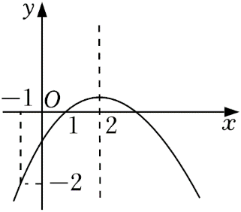11．如图：已知二次函数*y*＝*ax*2+*bx*+*c*（*a*≠0）过（﹣1，﹣2），对称轴为直线*x*＝2．并且二次函数与*x*轴的一个交点位于0和1之间．①4*a*﹣2*b*+*c*＜0； ②*b*＜1；③的最大值为3；④对于任意实数*t*，一定有*at*2+*bt*≤4*a*+2*b*．上述结论正确的是 　 　（填序号）．

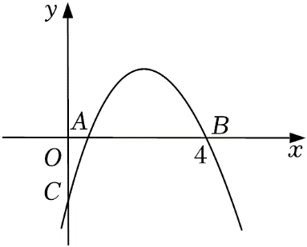12．如图，抛物线*y*＝*ax*2+*bx*+*c*与*x*轴正半轴交于*A*，*B*两点，与*y*轴负半轴交于点*C*．若点*B*（4，0），则下列结论中，正确的序号是 　 　．

①*abc*＞0；

②4*a*+*b*＞0；

③*M*（*x*1，*y*1）与*N*（*x*2，*y*2）是抛物线上两点，若0＜*x*1＜*x*2，

则*y*1＞*y*2；

④若抛物线的对称轴是直线*x*＝3，*m*为任意实数，则*a*（*m*﹣3）（*m*+3）≤*b*（3﹣*m*）；

⑤若*AB*≥3，则4*b*+3*c*＞0．

13．抛物线*y*＝*ax*2+*bx*+*c*经过点（﹣1，0），与*y*轴的交点在（0，﹣2）与（0，﹣3）之间（不包括这两点），对称轴为直线*x*＝2．下列结论：①*a*+*b*+*c*＜0；②若点*M*（0.5，*y*1）、*N*（2.5，*y*2）在图象上，则*y*1＜*y*2；③若*m*为任意实数，则*a*（*m*2﹣4）+*b*（*m*﹣2）≥0；④﹣24＜5（*a*+*b*+*c*）＜﹣16．其中正确结论的序号为　 　．

14．已知二次函数*y*＝*ax*2+*bx*+*c*（*a*，*b*，*c*是常数，*a*≠0）的*y*与*x*的部分对应值如下表：

|  |  |  |  |  |  |
| --- | --- | --- | --- | --- | --- |
| *x* | ﹣5 | ﹣4 | ﹣2 | 0 | 2 |
| *y* | 6 | 0 | ﹣6 | ﹣4 | 6 |

下列结论：

①*a*＞0；

②当*x*＜﹣2时，*y*的值随*x*的增大而减小；

③方程*ax*2+*bx*+*c*＝﹣5有两个不相等的实数根．

④当*x*＝﹣2时，函数有最小值﹣6．

其中，正确结论的序号是 　 　（把所有正确结论的序号都填上）．

15．二次函数*y*＝*ax*2+*bx*+*c*（*a*≠0）的图象如图所示．

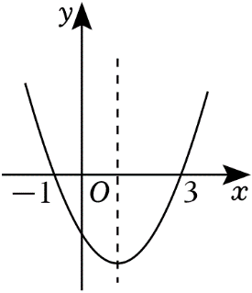①*abc*＞0；②*b*2﹣4*ac*＜0；③2*a*+*b*＝0；④4*a*+2*b*+*c*＞0；⑤当﹣1＜*x*＜3时，*y*＜0；⑥当*x*＞0时，*y*随*x*的增大而减小．其中正确的是 　 　（填序号）．

16．如图，已知二次函数*y*＝*ax*2+*bx*+*c*（*a*≠0）的图象与*x*轴交于点*A*（﹣1，0），对称轴为直线*x*＝1，与*y*轴的交点*B*在（0，2）和（0，3）之间（包括这两点），下列结论正确的是

①当*x*＞3时，*y*＜0；②3*a*+*b*＜0；③﹣1≤*a*≤﹣；④4*ac*﹣*b*2＞8*a*；

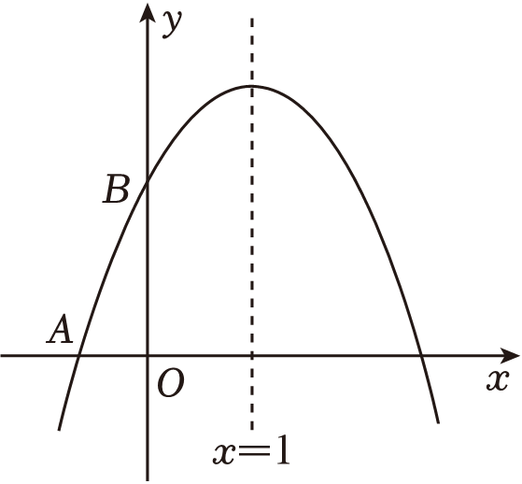

17．二次函数*y*＝*ax*2+*bx*+*c*（*a*，*b*，*c*是常数，*a*≠0）的自变量*x*与函数值*y*的部分对应值如下表：

|  |  |  |  |  |  |  |  |
| --- | --- | --- | --- | --- | --- | --- | --- |
| *x* | … | ﹣2 | ﹣1 | 0 | 1 | 2 | … |
| *y*＝*ax*2+*bx*+*c* | … | *t* | *m* | ﹣2 | ﹣2 | *n* | … |

当时，与其对应的函数值*y*＞0．有下列结论：①*abc*＞0；②﹣2和3是关于*x*的方程

*ax*2+*bx*+*c*＝*t*的两个根；③．则所有正确结论的序号为 　 　．

18．二次函数*y*＝*ax*2+*bx*+*c*（*a*，*b*，*c*为常数，*a*≠0）的图象如图所示，下列结论：①*abc*＜0；②2*a*+*b*＜0；③*a*+*b*≤*m*（*am*+*b*）；④8*a*+*c*＜0；⑤*a*：*b*：*c*＝﹣1：2：3，其中正确的结论有 　 　．

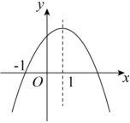

**二次函数的系数与图象的关系（2）作业卷**

**参考答案与试题解析**

**一．选择题（共5小题）**

1．如图，已知二次函数*y*＝*ax*2+*bx*+*c*（*a*，*b*，*c*是常数）的图象关于直线*x*＝﹣1对称，则下列五个结论：①*abc*＞0；②2*a*﹣*b*＝0；③9*a*﹣3*b*+*c*＜0；④*a*（*m*2﹣1）+*b*（*m*+1）≤0（*m*为任意实数）；⑤3*a*+*c*＜0．其中正确的是（　　）



A．①②③ B．②③⑤ C．①②④⑤ D．①②③④⑤

【解答】解：由函数图象可知，

*a*＜0，*b*＜0，*c*＞0，

所以*abc*＞0．

故①正确．

因为抛物线的对称轴为直线*x*＝﹣1，

所以，

即2*a*﹣*b*＝0．

故②正确．

因为抛物线的对称轴为直线*x*＝﹣1，且*x*＝1时，函数值小于零，

所以*x*＝﹣3时，函数值小于零，

则9*a*﹣3*b*+*c*＜0．

故③正确．

因为抛物线的对称轴为直线*x*＝﹣1，且开口向下，

所以当*x*＝*m*时，*am*2+*bm*+*c*≤*a*﹣*b*+*c*，

即*am*2﹣*a*+*bm*+*b*≤0，

所以*a*（*m*2﹣1）+*b*（*m*+1）≤0．

故④正确．

由函数图象可知，

当*x*＝1时，函数值小于零，

则*a*+*b*+*c*＜0，

又因为*b*＝2*a*，

所以3*a*+*c*＜0．

故⑤正确．

故选：*D*．

2．如图，抛物线*y*＝*ax*2+*bx*+*c*与*x*轴相交于点*A*（﹣2，0）、*B*（6，0），与*y*轴相交于点*C*，小红同学得出了以下结论：①*b*2﹣4*ac*＞0；②4*a*+*b*＝0；③当*y*＞0时，﹣2＜*x*＜6；④*a*+*b*+*c*＜0．其中正确的个数为（　　）



A．4 B．3 C．2 D．1

【解答】解：由图象可得，

该抛物线与*x*轴有两个交点，则*b*2﹣4*ac*＞0，故①正确；

∵抛物线*y*＝*ax*2+*bx*+*c*与*x*轴相交于点*A*（﹣2，0）、*B*（6，0），

∴该抛物线的对称轴是直线*x*＝＝2，

∴﹣＝2，

∴*b*+4*a*＝0，故②正确；

由图象可得，当*y*＞0时，*x*＜﹣2或*x*＞6，故③错误；

当*x*＝1时，*y*＝*a*+*b*+*c*＜0，故④正确；

故选：*B*．

3．如图，已知二次函数*y*＝*ax*2+*bx*+*c*的对称轴为直线*x*＝﹣1，顶点的纵坐标为，有下列说法：

①*abc*＜0；

②*x*＜0时，*y*的值随*x*值的增大而减小；

③3*a*+*c*＞0；

④若关于*x*的一元二次方程*ax*2+*bx*+*c*﹣*m*＝0有实数根，则．

其中正确的有（　　）

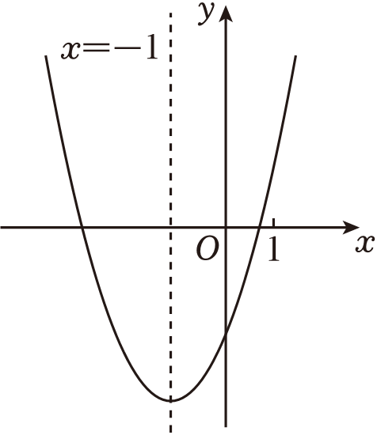

A．1个 B．2个 C．3个 D．4个

【解答】解：∵抛物线开口向上，与*y*轴交于负半轴，

∴*a*＞0，*c*＜0，

∵对称轴在*y*轴的左边，

∴*b*＞0，

∴*abc*＜0，故①正确．

由图象得：当﹣1＜*x*＜0时，*y*随*x*的增大而增大，故②是错误的；

∵抛物线对称轴为直线*x*＝﹣＝﹣1，

∴*b*＝2*a*，

由图象得，当*x*＝1时，*y*＝*a*+*b*+*c*＝3*a*+*c*＞0，故③是正确的；

∵若关于*x*的一元二次方程*ax*2+*bx*+*c*﹣*m*＝0有实数根，

∴关于*x*的一元二次方程*ax*2+*bx*+*c*＝*m*有实数根，

∴*m*≥﹣，

故④是正确的，

故选：*C*．

4．二次函数*y*＝*ax*2+*bx*+*c*（*a*≠0）的图象如图所示，对称轴是直线*x*＝1，下列结论：①*abc*＜0；②方程*ax*2+*bx*+*c*＝0（*a*≠0）必有一个根大于2且小于3；③若（0，*y*1），（，*y*2）是抛物线上的两点，那么*y*1＜*y*2；④11*a*+2*c*＞0；⑤对于任意实数*m*，都有*m*（*am*+*b*）≥*a*+*b*，其中正确结论的个数是（　　）

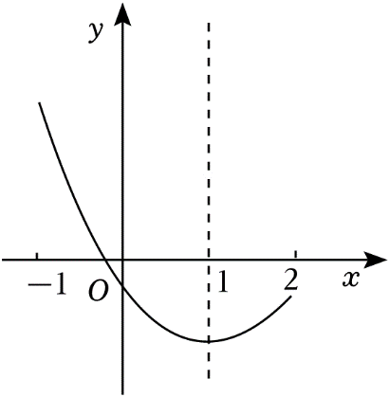

A．5 B．4 C．3 D．2

【解答】解：①根据图象可知：*a*＞0，*c*＜0，

∵对称轴是直线*x*＝1，

∴﹣＝1，即*b*＝﹣2*a*．

∴*b*＜0，

∴*abc*＞0．

故①错误．

②方程*ax*2+*bx*+*c*＝0，即为二次函数*y*＝*ax*2+*bx*+*c*（*a*≠0）与*x*轴的交点，

根据图象已知一个交点﹣1＜*x*1＜0，关于*x*＝1对称，

∴另一个交点2＜*x*2＜3．

故②正确．

③∵对称轴是直线*x*＝1，

∴点（，*y*2）离对称轴更近，

∴*y*1＞*y*2，

故③错误．

④∵﹣＝1，

∴*b*＝﹣2*a*，

∴*y*＝*ax*2﹣2*ax*+*c*，

根据图象，令*x*＝﹣1，

*y*＝*a*+2*a*+*c*＝3*a*+*c*＞0，

∴6*a*+2*c*＞0，

∵*a*＞0，

∴11*a*+2*c*＞0，

故④正确．

⑤*m*（*am*+*b*）＝*am*2+*bm*＝*am*2﹣2*am*≥*a*﹣2*a*，

*am*2﹣2*am*≥﹣*a*，

即证：*m*2﹣2*m*+1≥0，

*m*2﹣2*m*+1＝（*m*﹣1）2，

∴*m*为任意实数，*m*2﹣2*m*+1≥0恒成立．

故⑤正确．

综上②④⑤正确，

故选：*C*．

5．若二次函数*y*＝*x*2﹣2*x*+3*a*﹣1的图象恰好只经过三个象限，则*a*的取值范围为（　　）

A．*a*＜0 B． C． D．

【解答】解：在*y*＝*x*2﹣2*x*+3*a*﹣1中，当*x*＝0时，*y*＝3*a*﹣1，

∴二次函数与*y*轴的交点为（0，3*a*﹣1），

∵*y*＝*x*2﹣2*x*+3*a*﹣1＝（*x*﹣1）2+3*a*﹣2，

∴抛物线的对称轴为直线*x*＝1，抛物线开口向上，顶点坐标为（1，3*a*﹣2），

∵二次函数*y*＝*x*2﹣2*x*+3*a*﹣1的图象恰好只经过三个象限，

∴二次函数图象经过一、二、四象限，

∴3*a*﹣2＜0，3*a*﹣1≥0，

解得：，

故选：*C*．

**二．填空题（共13小题）**

6．如图，抛物线*y*＝*ax*2+*bx*+*c*的对称轴是直线*x*＝﹣1，下列结论：①*abc*＞0；②*b*2﹣4*ac*＞0；③8*a*+*c*＜0；④5*a*﹣3*b*+2*c*＜0，正确的是 　②④　．



【解答】解：∵抛物线开口方向向上，

∴*a*＞0，

∵对称轴在*y*轴的左侧，

∴*a*，*b*同号，即*b*＞0，

∵函数图象与*y*轴交于负半轴，

∴*c*＜0，

∴*abc*＜0，故①错误；

∵抛物线与*x*轴有两个交点，

∴*b*2﹣4*ac*＞0，故②正确；

∵抛物线对称轴是直线*x*＝﹣1，

∴﹣，

∴*b*＝2*a*，

∵当*x*＝2时，4*a*+2*b*+*c*＞0，

∴4*a*+2×2*a*+*c*＞0，即8*a*+*c*＞0，故③错误；

∵当*x*＝﹣2时，4*a*﹣2*b*+*c*＜0，当*x*＝﹣1时，*a*﹣*b*+*c*＜0，

∴（4*a*﹣2*b*+*c*）+（*a*﹣*b*+*c*）＜0，即5*a*﹣3*b*+2*c*＜0，故④正确；

故答案为：②④．

7．如图，已知抛物线*y*＝*ax*2+*bx*+*c*与*x*轴交于*A*，*B*两点，与*y*轴交于点*C*，对称轴为直线*x*＝1．直线*y*＝﹣*x*+*c*与抛物线*y*＝*ax*2+*bx*+*c*交于*C*，*D*两点，点*D*在*x*轴下方且横坐标小于3．有下列结论：①*abc*＜0；②*a*﹣*b*+*c*＞0；③（*am*+*b*）*m*＜*a*+*b*（*m*为任意实数）；④*a*＜﹣1．其中正确的是 　①④　（填序号）．

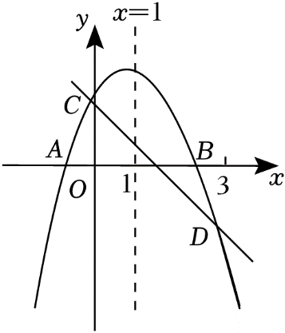

【解答】解：∵抛物线开口向下，

∴*a*＜0，

∵抛物线的对称轴为直线*x*＝﹣＝1，

∴*b*＝﹣2*a*＞0，

∵抛物线与*y*轴的交点在*x*轴上方，

∴*c*＞0，

∴*abc*＜0，所以①正确；

∵抛物线与*x*轴的一个交点在点（3，0）左侧，

而抛物线的对称轴为直线*x*＝1，

∴抛物线与*x*轴的另一个交点在点（﹣1，0）右侧，

∴当*x*＝﹣1时，*y*＜0，

∴*a*﹣*b*+*c*＜0，所以②错误；

∵*x*＝1时，二次函数有最大值，

∴*m*为任意实数时，*am*2+*bm*+*c*≤*a*+*b*+*c*，

∴*am*2+*bm*≤*a*+*b*，即（*am*+*b*）*m*≤*a*+*b*，所以③错误；

∵直线*y*＝﹣*x*+*c*与抛物线*y*＝*ax*2+*bx*+*c*交于*C*、*D*两点，*D*点在*x*轴下方且横坐标小于3，

∴*x*＝3时，一次函数值比二次函数值大，

即9*a*+3*b*+*c*＜﹣3+*c*，

而*b*＝﹣2*a*，

∴9*a*﹣6*a*＜﹣3，解得*a*＜﹣1，所以④正确．

故答案为：①④．

8．如图所示，二次函数*y*＝*ax*2+*bx*+*c*（*a*≠0）的图象的对称轴是直线*x*＝1，且经过点（0，2）．有下列结论：①*abc*＞0；②*b*2﹣4*ac*＞0；③*a*+*b*≥*m*（*am*+*b*）（*m*为常数）；④*x*＝﹣3和*x*＝5时函数值相等；⑤若（2，*y*1），，（﹣2，*y*3）在该函数图象上，则*y*3＜*y*2＜*y*1；⑥8*a*+*c*＜0．其中错误的结论是 　①⑤　（填序号）．



【解答】解：∵抛物线开口向下，

∴*a*＜0，

∵抛物线对称轴是直线*x*＝1，

∴，即*b*＝﹣2*a*，

∴*b*＞0，

∵经过点（0，2），

∴*c*＝2，

∴*abc*＜0，故①错误；

∵抛物线与*x*轴有两个交点，

∴Δ＝*b*2﹣4*ac*＞0，故②正确；

∵当*x*＝1时，函数取得最大值，最大值为*a*+*b*+2，

∴当*x*＝*m*时，*a*+*b*+2≥*am*2+*bm*+2，

∴*a*+*b*≥*m*（*am*+*b*），故③正确；

∵抛物线的对称轴是直线*x*＝1，

∴直线*x*＝﹣3和直线*x*＝5与对称轴距离相等，则*x*＝﹣3和*x*＝5时的函数值相等，故④正确；

∵抛物线的对称轴是直线*x*＝1，且开口向下，

∴离对称轴*x*＝1越近，函数值越大，

∴*y*3＜*y*1＜*y*2，故⑤错误；

∵当*x*＝﹣2时，*y*＜0，

∴4*a*﹣2*b*+*c*＜0，

∴4*a*+4*a*+*c*＝8*a*+*c*＜0，故⑥正确；

故答案为：①⑤．

9．如图，已知二次函数*y*＝*ax*2+*bx*+*c*（*a*≠0）的图象与*x*轴交于点*A*（﹣1，0），与*y*轴的交点*B*在（0，﹣2）和（0，﹣1）之间（不包括这两点），对称轴为直线*x*＝1．下列结论：①*bc*＞0；②4*ac*﹣*b*2＜﹣4*a*；③；④关于*x*的方程*ax*2+*bx*+*c*+2＝0一定有两个不相等的实数根．其中正确的结论是 　①②③　.（填写序号）



【解答】解：①∵函数图象开口方向向上，

∴*a*＞0；

∵对称轴在*y*轴右侧，

∴*a*、*b*异号，

∴*b*＜0，

∴抛物线与*y*轴交点在*y*轴负半轴，

∴*c*＜0，

∴*bc*＞0，故①正确；

②∵二次函数*y*＝*ax*2+*bx*+*c*的图象与*y*轴的交点在（0，﹣1）的下方，对称轴在*y*轴右侧*a*＞0，

∴最小值：＜﹣1，

∵*a*＞0，

∴4*ac*﹣*b*2＜﹣4*a*，故②正确；

③∵图象与*y*轴的交点*B*在（0，﹣2）和（0，﹣1）之间，

∴﹣2＜*c*＜﹣1，

∵*x*1*x*2＝（﹣1）×3＝﹣3＝，

∴*c*＝﹣3*a*，

∴﹣2＜﹣3*a*＜﹣1，

∴，故③正确；

④*x*＝1时，*y*＝＝﹣2，

∴两个相等的实数根．

故④错误；

综上所述，正确的有①②③，

故答案为：①②③．

10．已知：二次函数*y*＝*ax*2+*bx*+*c*（*a*＜0），过*A*（﹣1，0），*B*（*m*，0）（*m*＞0），下列结论：①*c*＝*am*；②*m*＝1﹣；③关于*x*的一元二次方程*a*（*x*﹣2）2+*bx*+*c*﹣2*b*＝0为两根为*x*1＝1，*x*2＝*m*+2；④*am*2+（2*a*+*b*）*m*+*a*+*b*+*c*＜0．其中正确的结论是 　②③④　．（只填序号）

【解答】解：①∵二次函数*y*＝*ax*2+*bx*+*c*（*a*＜0）过*A*（﹣1，0），

∴*a*﹣*b*+*c*＝0，

∴*b*＝*a*+*c*，

∵二次函数*y*＝*ax*2+*bx*+*c*（*a*＜0）过*B*（*m*，0）（*m*＞0），

∴*am*2+*bm*+*c*＝0，

∴*am*2+（*a*+*c*）*m*+*c*＝0，

∴*am*（*m*+1）+*c*（*m*+1）＝0，

∴*c*＝﹣*am*，故①错误；

由①知，*b*＝*a*+*c*＝*a*﹣*am*，

∴*m*＝1﹣，故②正确；

③∵*a*（*x*﹣2）2+*bx*+*c*﹣2*b*＝0可转化为*a*（*x*﹣2）2+*b*（*x*﹣2）+*c*＝0，

∴关于*x*的一元二次方程*a*（*x*﹣2）2+*b*（*x*﹣2）+*c*＝0的根是二次函数*y*＝*a*（*x*﹣2）2+*b*（*x*﹣2）+*c*与*x*轴交点的横坐标，

∵二次函数*y*＝*a*（*x*﹣2）2+*b*（*x*﹣2）+*c*是由二次函数*y*＝*ax*2+*bx*+*c*向右平移2个单位得到的，

二次函数*y*＝*ax*2+*bx*+*c*（*a*＜0），过*A*（﹣1，0），*B*（*m*，0）（*m*＞0），

∴二次函数*y*＝*a*（*x*﹣2）2+*b*（*x*﹣2）+*c*过点（1，0），（*m*+2，0），

∴关于*x*的一元二次方程*a*（*x*﹣2）2+*b*（*x*﹣2）+*c*＝0两根为*x*1＝1，*x*2＝*m*+2，故③正确；

④∵*am*2+*bm*+*c*＝0，

∴*am*2+（2*a*+*b*）*m*+*a*+*b*+*c*＝*am*2+2*am*+*bm*+*a*+*b*+*c*＝2*am*+*a*+*b*＝﹣2*c*+*a*+*a*+*c*＝2*a*﹣*c*，

∵*a*＜0，*c*＞0，

∴2*a*﹣*c*＜0，

即*am*2+（2*a*+*b*）*m*+*a*+*b*+*c*＜0，故④正确．

故答案为：②③④．

11．如图：已知二次函数*y*＝*ax*2+*bx*+*c*（*a*≠0）过（﹣1，﹣2），对称轴为直线*x*＝2．并且二次函数与*x*轴的一个交点位于0和1之间．①4*a*﹣2*b*+*c*＜0； ②*b*＜1；③的最大值为3；④对于任意实数*t*，一定有*at*2+*bt*≤4*a*+2*b*．上述结论正确的是 　①④　（填序号）．



【解答】解：由图象可知，当*x*＝﹣2时，*y*＜0，

∴4*a*﹣2*b*+*c*＜0，故①正确；

∵对称轴为直线*x*＝2，

∴﹣＝2，

∴*b*＝﹣4*a*，

∵二次函数*y*＝*ax*2+*bx*+*c*（*a*≠0）过（﹣1，﹣2），

∴*a*﹣*b*+*c*＝﹣2，

∴*c*＝﹣2﹣5*a*，

∵*c*＜0，

∴﹣2﹣5*a*＜0，

解得*a*＞﹣，

∴﹣4*a*＜，

∴*b*＜，故②错误；

∵*b*＝﹣4*a*，*c*＝﹣2﹣5*a*，

∴＝＝＝+，

∵*a*＜0，

∴＜0，

∴+＜，

即＜，故③错误；

∵抛物线对称轴为直线*x*＝2，开口向下，

∴*x*＝2时，函数有最大值*y*＝4*a*+2*b*+*c*，

∴对于任意实数*t*，一定有*at*2+*bt*+*c*≤4*a*+2*b*+*c*，

∴*at*2+*bt*≤4*a*+2*b*，故④正确；

∴正确的有①④，

故答案为：①④．

12．如图，抛物线*y*＝*ax*2+*bx*+*c*与*x*轴正半轴交于*A*，*B*两点，与*y*轴负半轴交于点*C*．若点*B*（4，0），则下列结论中，正确的序号是 　①②④⑤　．

①*abc*＞0；

②4*a*+*b*＞0；

③*M*（*x*1，*y*1）与*N*（*x*2，*y*2）是抛物线上两点，若0＜*x*1＜*x*2，则*y*1＞*y*2；

④若抛物线的对称轴是直线*x*＝3，*m*为任意实数，则*a*（*m*﹣3）（*m*+3）≤*b*（3﹣*m*）；

⑤若*AB*≥3，则4*b*+3*c*＞0．



【解答】解：∵抛物线开口向下，与*x*轴正半轴交于*A*，*B*两点，与*y*轴负半轴交于点*C*，

∴*a*＜0，*c*＜0，*a*，*b*异号，

∴*b*＞0．

∴*abc*＞0，

∴①正确．

∵*c*＜0，抛物线过点（4，0），

∴16*a*+4*b*+*c*＝0，

∴4*a*+*b*＝﹣*c*＞0，

∴②正确．

∵抛物线开口向下，当*M*（*x*1，*y*1）与*N*（*x*2，*y*2）两点在对称轴左侧时，*y*随*x*的增大而增大，

若0＜*x*1＜*x*2，则*y*1＜*y*2..，

∴③错误．

∵抛物线开口向下，对称轴为*x*＝3，

∴当*x*＝3时，函数有最大值．

∴对任意实数*m*，其对应的函数值不大于*x*＝3对应的函数值．

∴*am*2+*bm*+*c*≤9*a*+3*b*+*c*．

∴*a*（*m*﹣3）（*m*+3）≤*b*（3﹣*m*）．

∴④正确．

当*AB*≥3时，*x*＝1，*y*≥0，

∴*a*+*b*+*c*≥0，

∵抛物线过点（4，0），

∴16*a*+4*b*+*c*＝0，

消去*a*得：

4*b*+5*c*≥0，

∴4*b*+3*c*≥﹣2*c*＞0．

∴⑤正确．

故答案为：①②④⑤．

13．抛物线*y*＝*ax*2+*bx*+*c*经过点（﹣1，0），与*y*轴的交点在（0，﹣2）与（0，﹣3）之间（不包括这两点），对称轴为直线*x*＝2．下列结论：①*a*+*b*+*c*＜0；②若点*M*（0.5，*y*1）、*N*（2.5，*y*2）在图象上，则*y*1＜*y*2；③若*m*为任意实数，则*a*（*m*2﹣4）+*b*（*m*﹣2）≥0；④﹣24＜5（*a*+*b*+*c*）＜﹣16．其中正确结论的序号为　①③④　．

【解答】解：∵二次函数*y*＝*ax*2+*bx*+*c*（*a*≠0）的图象与*x*轴相交于点*A*（﹣1，0），对称轴为直线*x*＝2，

∴二次函数*y*＝*ax*2+*bx*+*c*（*a*≠0）的图象与*x*轴相交于点*A*（﹣1，0），（5，0），

∵二次函数与*y*轴的交点*B*（0，﹣2）与（0，﹣3）之间（不包括这两点），

大致图象如图：

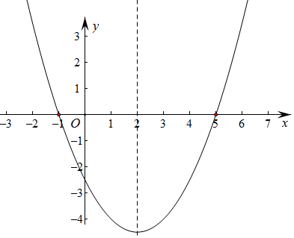

当*x*＝1时，*y*＝*a*+*b*+*c*＜0，故结论①正确；

∵二次函数的对称轴为直线*x*＝2，且*a*＞0，2﹣0.5＝1.5，2.5﹣2＝0.5，

∴*y*1＞*y*2，故结论②不正确；

∵*x*＝2时，函数有最小值，

∴*am*2+*bm*+*c*≥4*a*+2*b*+*c*（*m*为任意实数），

∴*a*（*m*2﹣4）+*b*（*m*﹣2）≥0，故结论③正确；

∵﹣＝2，

∴*b*＝﹣4*a*，

∵一元二次方程*ax*2+*bx*+*c*＝0的两根为﹣1和5，

∴﹣1×5＝，

∴*c*＝﹣5*a*，

∵﹣3＜*c*＜﹣2，

∴＜*a*＜，

∴当*x*＝1时，*y*＝*a*+*b*+*c*＝﹣8*a*，﹣＜﹣8＜﹣，

∴﹣24＜5（*a*+*b*+*c*）＜﹣16，故结论④正确；

故答案为①③④．

14．已知二次函数*y*＝*ax*2+*bx*+*c*（*a*，*b*，*c*是常数，*a*≠0）的*y*与*x*的部分对应值如下表：

|  |  |  |  |  |  |
| --- | --- | --- | --- | --- | --- |
| *x* | ﹣5 | ﹣4 | ﹣2 | 0 | 2 |
| *y* | 6 | 0 | ﹣6 | ﹣4 | 6 |

下列结论：

①*a*＞0；

②当*x*＜﹣2时，*y*的值随*x*的增大而减小；

③方程*ax*2+*bx*+*c*＝﹣5有两个不相等的实数根．

④当*x*＝﹣2时，函数有最小值﹣6．

其中，正确结论的序号是 　①②③　（把所有正确结论的序号都填上）．

【解答】解：将（﹣4，0）、（0，﹣4）、（2，6）代入二次函数*y*＝*ax*2+*bx*+*c*中，得：

，

解得：，

故此二次函数解析式为*y*＝*x*2+3*x*﹣4，

∴*a*＞0，①正确；

对称轴为*x*＝，当*x*＝函数值最小，④错误；

当*x*＜时，*y*随*x*的增大而减小，故*x*＜﹣2时，*y*的值随*x*的增大而减小，

②正确；

令*x*2+3*x*﹣4＝﹣5，整理得：*x*2+3*x*+1＝0，

Δ＝*b*2﹣4*ac*＝9﹣4＝5＞0，

故方程*ax*2+*bx*+*c*＝﹣5有两个不相等的实数根，③正确．

故正确序号有：①②③，

故答案为：①②③．

15．二次函数*y*＝*ax*2+*bx*+*c*（*a*≠0）的图象如图所示．

①*abc*＞0；②*b*2﹣4*ac*＜0；③2*a*+*b*＝0；④4*a*+2*b*+*c*＞0；⑤当﹣1＜*x*＜3时，*y*＜0；⑥当*x*＞0时，*y*随*x*的增大而减小．其中正确的是 　①③⑤　（填序号）．



【解答】解：由图可知，开口向上*a*＞0，图象与*y*轴负半轴相交，故*c*＜0，

∵对称轴，*a*＞0，

∴*b*＜0，

∴*abc*＞0，则①正确；

∵图象与*x*轴有两个交点，

∴Δ＝*b*2﹣4*ac*＞0，则②错误；

∵对称轴为，

∴2*a*+*b*＝0，则③正确；

由图可知，当*x*＝2时*y*＜0，将*x*＝2代入*y*＝*ax*2+*bx*+*c*，

得*y*＝4*a*+2*b*+*c*＜0，则④错误；

由图可知，当﹣1＜*x*＜3时，*y*＜0，则⑤正确；

当*x*＞0时，*y*随*x*的增大，先减小再增大，则⑥错误；

故答案为：①③⑤．

16．如图，已知二次函数*y*＝*ax*2+*bx*+*c*（*a*≠0）的图象与*x*轴交于点*A*（﹣1，0），对称轴为直线*x*＝1，与*y*轴的交点*B*在（0，2）和（0，3）之间（包括这两点），下列结论正确的是 　①②③

①当*x*＞3时，*y*＜0；②3*a*+*b*＜0；③﹣1≤*a*≤﹣；④4*ac*﹣*b*2＞8*a*；



【解答】解：∵二次函数*y*＝*ax*2+*bx*+*c*（*a*≠0）的图象与*x*轴交于点*A*（﹣1，0），对称轴为直线*x*＝1，

∴*x*＝﹣1和*x*＝3时的函数值相等，

∴当*x*＝3时，*y*＝0，当*x*＞3时，*y*＜0，故①正确，

∵﹣＝1，

∴2*a*+*b*＝0，

∵*a*＜0，

∴3*a*+*b*＜0，故②正确，

∵，

解得，﹣1≤*a*≤﹣，故③正确，

∵，*a*＜0，

∴4*ac*﹣*b*2＜8*a*，故④错误，

故答案为：①②③．

17．二次函数*y*＝*ax*2+*bx*+*c*（*a*，*b*，*c*是常数，*a*≠0）的自变量*x*与函数值*y*的部分对应值如下表：

|  |  |  |  |  |  |  |  |
| --- | --- | --- | --- | --- | --- | --- | --- |
| *x* | … | ﹣2 | ﹣1 | 0 | 1 | 2 | … |
| *y*＝*ax*2+*bx*+*c* | … | *t* | *m* | ﹣2 | ﹣2 | *n* | … |

当时，与其对应的函数值*y*＞0．有下列结论：①*abc*＞0；②﹣2和3是关于*x*的方程*ax*2+*bx*+*c*＝*t*的两个根；③．则所有正确结论的序号为 　①②　．

【解答】解：当*x*＝0时，*y*＝*c*＝﹣2，当*x*＝1时，*y*＝*a*+*b*+*c*＝﹣2，

∴*a*+*b*＝0，抛物线对称轴为直线，

∵当时，其对应的函数值*y*＞0，

∴在对称轴左侧，*y*随*x*增大而减小，

∴二次函数开口向上，

∴*a*＞0，*b*＜0．

∴*abc*＞0．①结论符合题意；

∵*x*＝﹣2时，*y*＝*t*，

∴﹣2是关于*x*的方程*ax*2+*bx*+*c*＝*t*的根．

∵对称轴为直线，

∴﹣2和3是关于*x*的方程*ax*2+*bx*+*c*＝*t*的两个根．②结论符合题意；

∵*b*＝﹣*a*，*c*＝﹣2，

∴二次函数解析式：*y*＝*ax*2﹣*ax*﹣2，

∵当时，与其对应的函数值*y*＞0．

∴，

∴；

∵当*x*＝﹣1和*x*＝2时的函数值分别为*m*和*n*，

∴*m*＝*n*＝2*a*﹣2，

∴；故③错误，

故答案为：①②．

18．二次函数*y*＝*ax*2+*bx*+*c*（*a*，*b*，*c*为常数，*a*≠0）的图象如图所示，下列结论：①*abc*＜0；②2*a*+*b*＜0；③*a*+*b*≤*m*（*am*+*b*）；④8*a*+*c*＜0；⑤*a*：*b*：*c*＝﹣1：2：3，其中正确的结论有 　①④⑤　．



【解答】解：∵抛物线开口向下，

∴*a*＜0，

∵抛物线与*y*轴交于正半轴，

∴*c*＞0，

∵抛物线对称轴在*y*轴右侧，

∴*b*＞0，

∴*abc*＜0，故①正确；

∵二次函数的对称轴是直线*x*＝1，即二次函数的顶点的横坐标为，

∴2*a*+*b*＝0，故②错误；

根据图示知，当*x*＝1时，有最大值*a*+*b*+*c*；

所以*a*+*b*≥*m*（*am*+*b*）（*m*≠1），故③错误；

∵*b*＝﹣2*a*，

∴可将抛物线的解析式化为：*y*＝*ax*2﹣2*ax*+*c*（*a*≠0），

由函数的图象知：当*x*＝﹣2时，*y*＜0，

即4*a*﹣（﹣4*a*）+*c*＝8*a*+*c*＜0，故④正确；

∵二次函数的图象和*x*轴的一个交点是

∵二次函数的图象和*x*轴的一个交点是（﹣1，0），对称轴是直线*x*＝1，

∴另一个交点的坐标是（3，0），

∴设*y*＝*ax*2+*bx*+*c*＝*a*（*x*﹣3）（*x*+1）＝*ax*2﹣2*ax*

∴*b*＝﹣2*a*，*c*＝﹣3*a*，

∴*a*：*b*：*c*＝*a*：（﹣2*a*）：（﹣3*a*）＝﹣1：2：3，⑤正确．

故答案为：①④⑤．

声明：试题解析著作权属菁优网所有，未经书面同意，不得复制发布日期：2024/9/22 20:03:10；用户：1086493；邮箱：linda.w621@gmail.com；学号：1086493